**Dane informacyjne:**

**Autor:** Jakub Półtoraczyk

**Kod grupy:** E05-36g (środa 17:05-18:45)

**Data wykonania:** 26.01.2021

**Skrypt:**

clear all;

close all;

% Wykresy - grupa nr 1 (inercja 2-rzêdu)

opis1 = ['T2 = 0 ';'T2 = T1/10';'T2 = T1/2 ';'T2 = T1 '];

s = tf('s');

t = 0:10:650;

T1 = 100;

K = 15;

kT2 = [0,0.1,0.5,1];

for i=1:size(kT2,2)

T2 = kT2(i)*T1;

Trs = K/((T1*s+1)*(T2*s+1));

figure(1);

step(Trs,t);

hold on;

figure(2);

bode(Trs,{10^(-5),10^(4)});

hold on;

end

figure(1); title('Wykresy grupa nr 1 (inercja 2-rzêdu) - ch. czasowe'); legend(opis1);

figure(2); title('Wykresy grupa nr 1 (inercja 2-rzêdu) - ch. czêstotliwoœciowe'); legend(opis1);

% Wykresy - grupa nr 2 (ca³kowanie)

opis2 = ['T2 = 0 ';'T2 = T1/100';'T2 = T1/10 ';'T2 = T1 ';'T2 = 10T1 '];

t = 0:5:150;

Ti = 100;

K = 15;

kT2 = [0,0.01,0.1,1,10];

for i=1:size(kT2,2)

T2 = kT2(i)*Ti;

Trs = K/((Ti*s)*(T2*s+1));

figure(3);

step(Trs,t);

hold on;

figure(4);

bode(Trs);

hold on;

end

figure(3); title('Wykresy grupa nr 2 (ca³kowanie) - ch. czasowe'); legend(opis2);

figure(4); title('Wykresy grupa nr 2 (ca³kowanie) - ch. czêstotliwoœciowe'); legend(opis2);

% Wykresy - grupa nr 3 (ró¿niczkowanie)

opis3 = ['Idealny cz³on ró¿n.'];

opis4 = ['T2 = Td/100';'T2 = Td/10 ';'T2 = Td ';'T2 = 10Td '];

t = 0:0.05:2.5;

Td = 100;

K = 15;

kT2 = [0.00001,0.01,0.1,1,10];

for i=1:size(kT2,2)

T2 = kT2(i)*Td;

Trs = Td*s/(T2*s+1);

if i == 1

figure(5);

step(Trs,t);

hold on;

figure(6);

bode(Trs);

hold on;

else

figure(7);

step(Trs,t);

hold on;

figure(8);

bode(Trs);

hold on;

end

end

figure(5); title('Idealny cz³on ró¿niczkuj¹cy - ch. czasowa');

legend(opis3);

figure(6); title('Idealny cz³on ró¿niczkuj¹cy - ch. czêstotliwoœciowa'); legend(opis3);

figure(7); title('Wykresy grupa nr 3 (ró¿niczkowanie) - ch. czasowe'); legend(opis4);

figure(8); title('Wykresy grupa nr 4 (ró¿niczkowanie) - ch. czêstotliwoœciowa'); legend(opis4);

**Grupa obiektów nr 1 (inercja 2-rzędu):**

**a). Parametry:** T1 = 100, K = 15, T2 = [0, T1/10, T1/2, T1]

**b). Charakterystyki czasowe:**

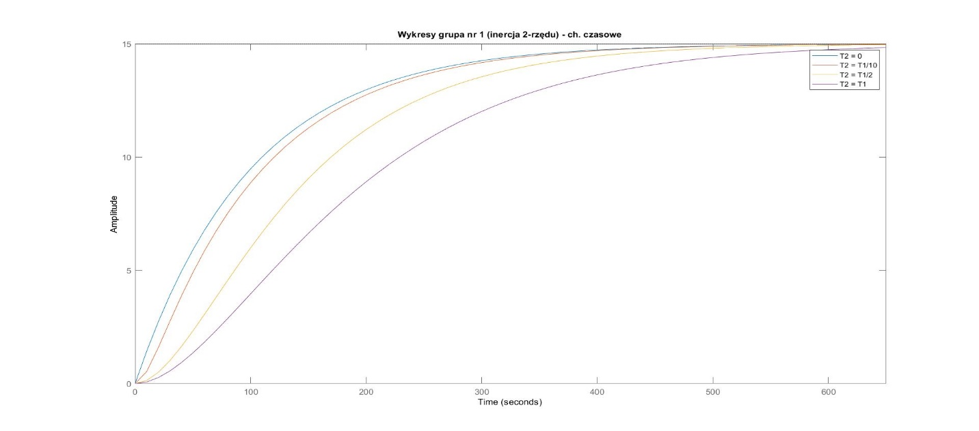

**c). Charakterystyki częstotliwościowe:**

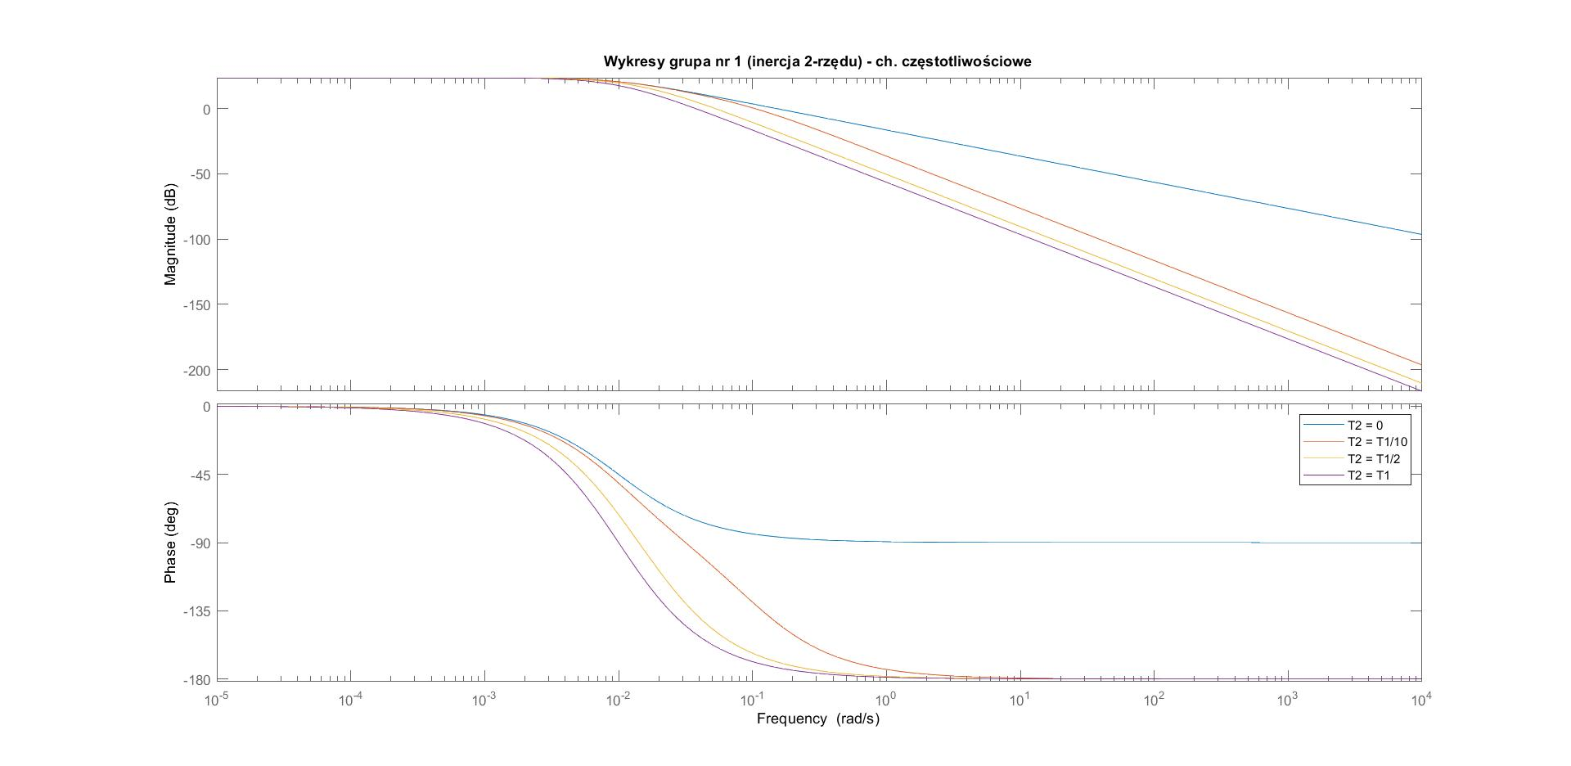

**Grupa obiektów nr 2 (całkowanie):**

**a). Parametry:** T1 = 100, K = 15, T2 = [0, T1/100, T1/10, T1, 10T1]

**b). Charakterystyki czasowe:**

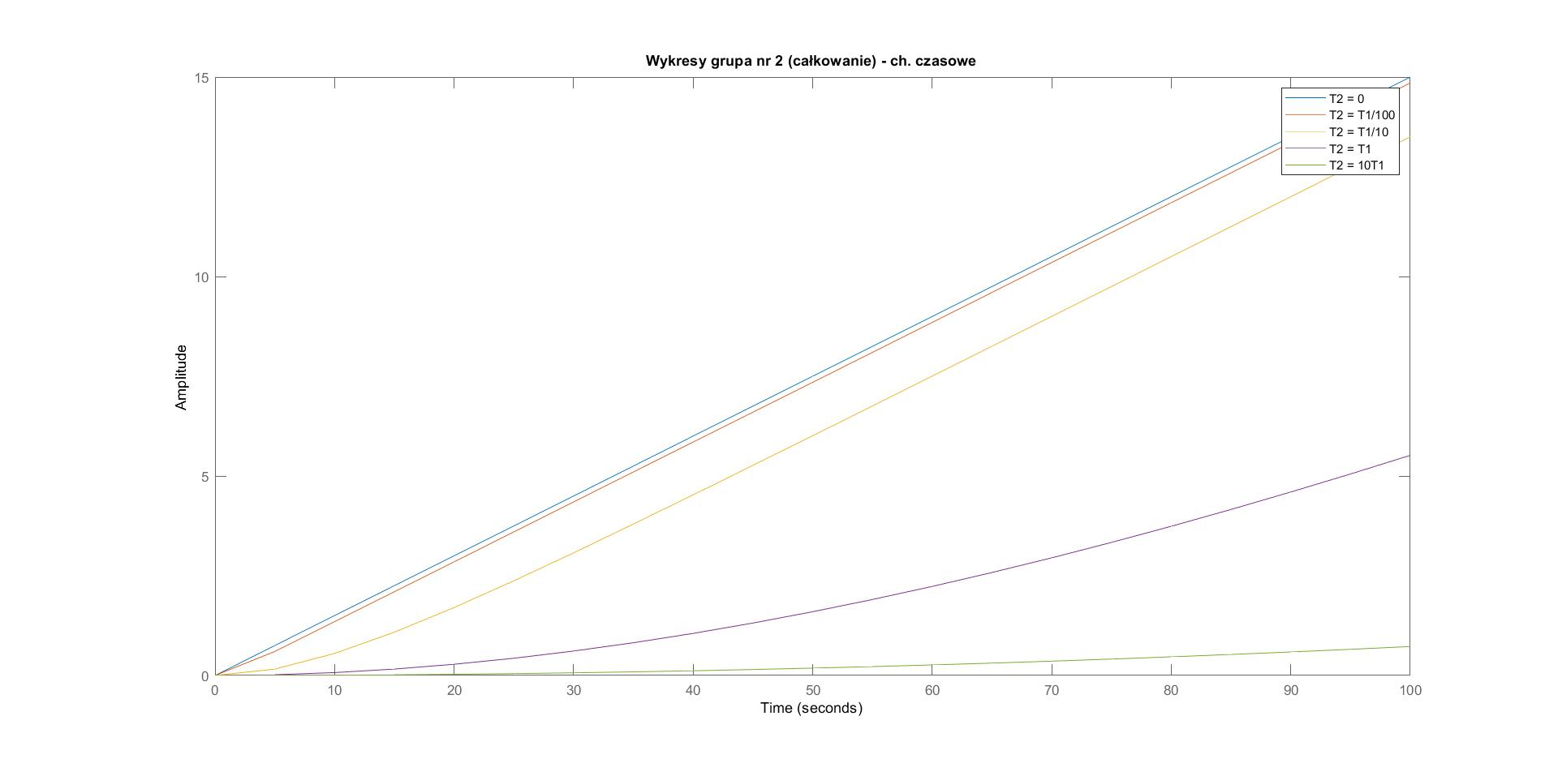

**c). Charakterystyki częstotliwościowe:**

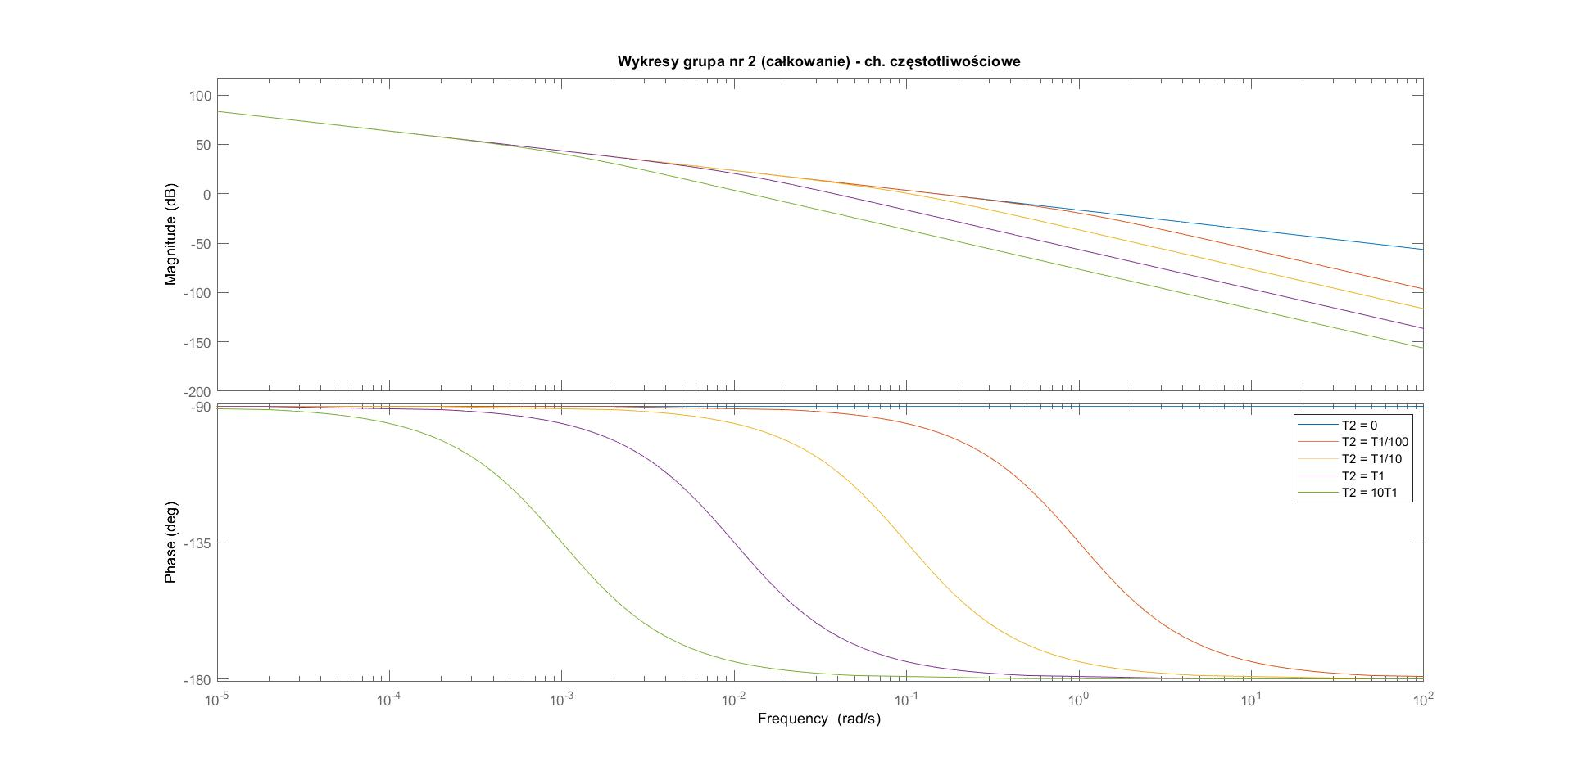

**Grupa obiektów nr 3 (różniczkowanie):**

**a). Parametry:** Td = 100, T2 = [Td/100, Td/10, Td, 10Td]

**b). Charakterystyki czasowe:**

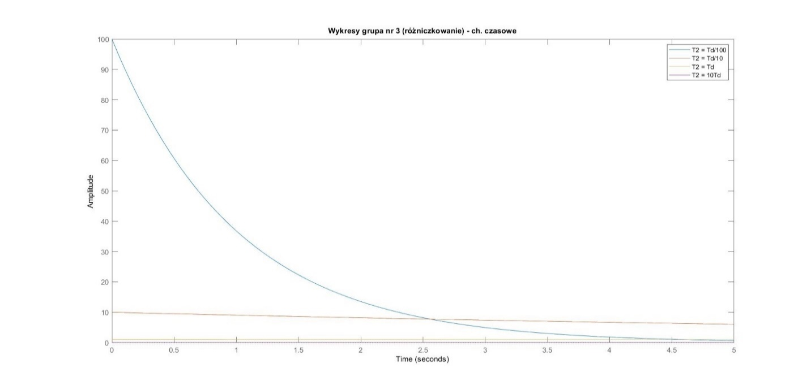

**c). Charakterystyki częstotliwościowe:**

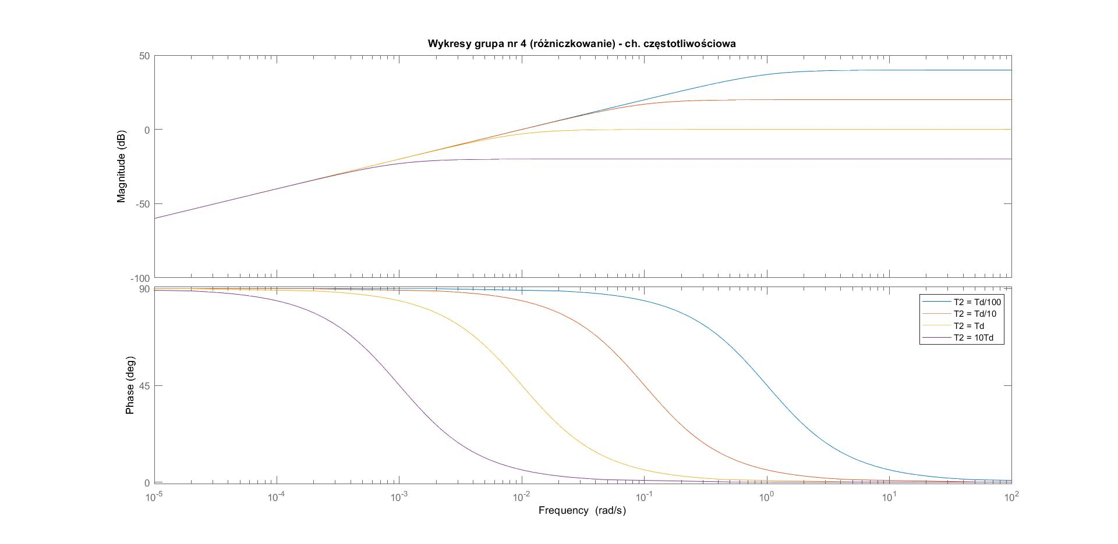

**Idealny człon różniczkujący:**

**a). Parametry:** Td = 100, T2 = Td/100000

**b). Charakterystyki czasowe:**

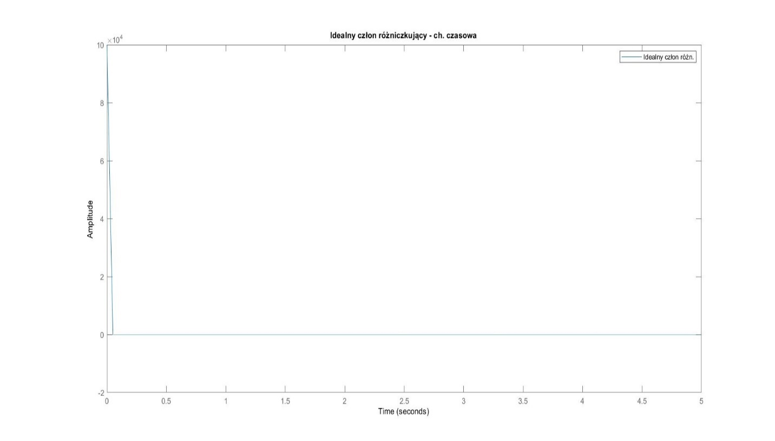

**c). Charakterystyki częstotliwościowe:**

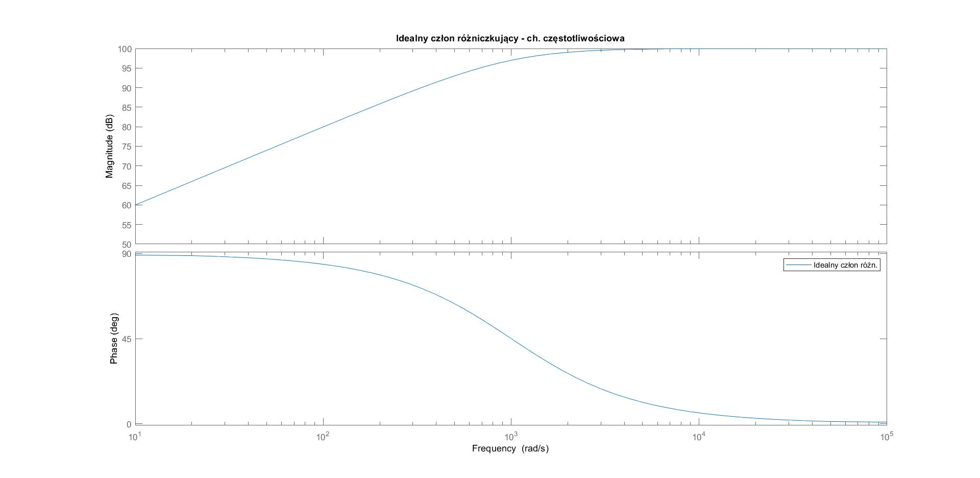

**Wnioski:**

Stała czasowa ma bezpośredni wpływ na czas stabilizacji układu (widoczne na charakterystykach czasowych), a także na wielkość pasma przenoszenia układu (widoczne na amplitudowych charakterystykach częstotliwościowych) – im większa stała czasowa, tym układ wolniej się stabilizuje, a jego pasmo przenoszenia jest mniejsze – im mniejsza stała czasowa, tym czas stabilizacji układu jest krótszy, a pasmo przenoszenia jest większe.

**Identyfikacja modelu:**

**a). Dane:**

- obiekt z grupy nr 1 (inercja 2-rzędu);

- parametry „c” (T2 = T1/2);

**b). Zestawienie modelu dokładnego i przybliżonego:**

